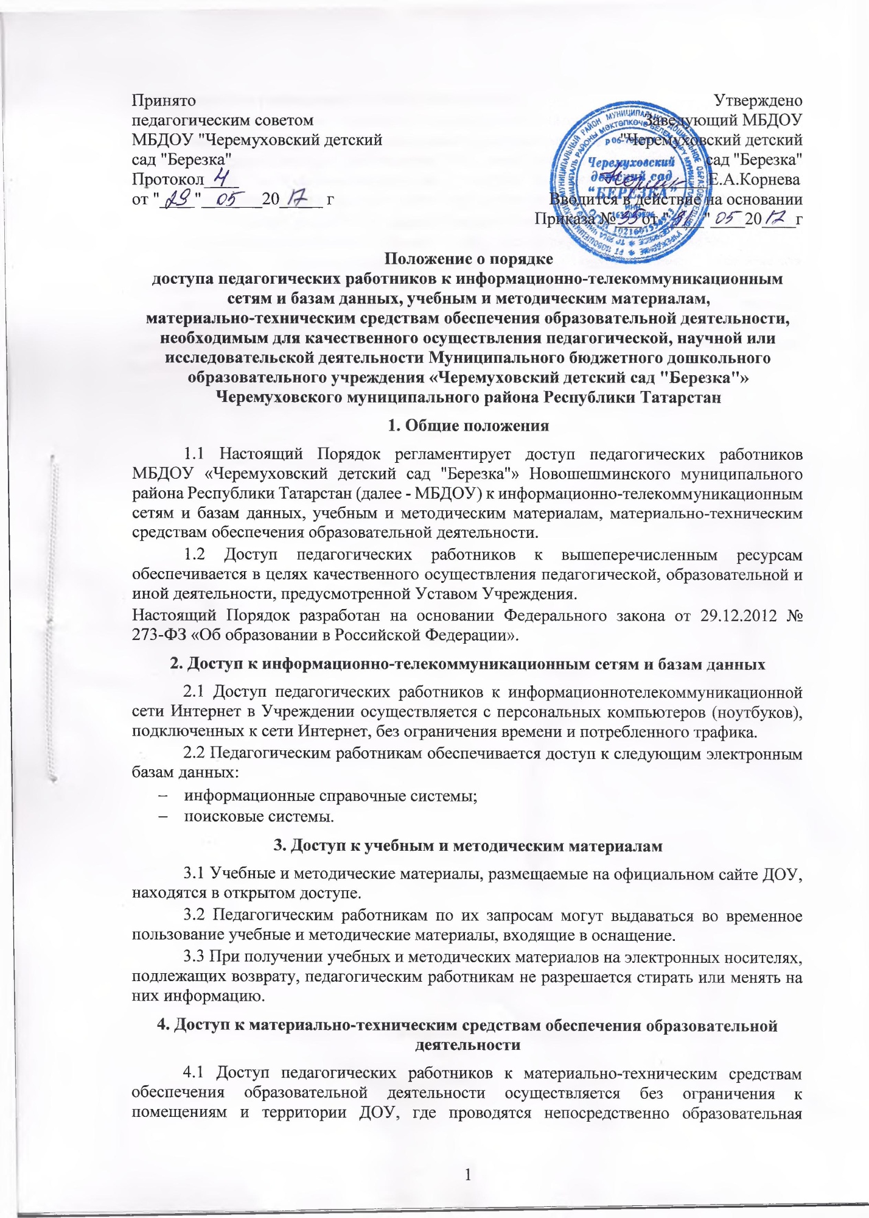деятельность (по расписанию) и иные мероприятия.
4.2 Использование движимых (переносных) материально-технических средств обеспечения образовательной деятельности осуществляется по письменной заявке, поданной педагогическим работником (не менее чем за 2 рабочих дня до дня использования материально-технических средств) на имя лица, ответственного за сохранность и правильное использование соответствующих средств (заведующий, завхоз).
4.3Для копирования или тиражирования учебных и методических материалов педагогические работники имеют право пользоваться копировальным автоматом.
4.4 Для распечатывания учебных и методических материалов педагогические работники имеют право пользоваться принтером.
4.5 Накопители информации (CD-диски, флеш-накопители, карты памяти), используемые педагогическими работниками при работе с компьютерной информацией, предварительно должны быть проверены на отсутствие вредоносных компьютерных программ.


